Raziskovalna naloga:
Analiza sprememb števila fotovoltaičnih naprav v občini Krško v letih med 2006 in 2012

Mentorici : Veronika GRADIŠEK in Nataša ĐURIĆ
Avtorja : Jan GALE in Žiga VENE

Krško, maj 2013

1. Uvod
Izbrali smo temo spremljanja razširjenosti sončnih sprejemnikov na področju občine Krško, s poudarkom na urbanem delu. Glavni motiv, da smo izbrali to temo, je bilo naše osebno zanimanje za sončne naprave. Izziv pa je bilo tudi dejstvo, da je PV-naprava (MFE – mala fotovoltaična elektrarna) tudi na strehi našega šolskega centra. Kaj kmalu pa smo ugotovili, da bi zbrani podatki o takih napravah prišli prav tudi PGD Krško. Intervencij na stavbah s sončnimi elektrarnami še niso imeli, a bi ob morebitni takšni intervenciji ob pomanjkljivem informiranju lahko prišlo do ogroženih življenj.
V primeru prisotnosti PV-naprave morajo namreč gasilci in drugi reševalci poznati različne potencialne nevarnosti, kot so:
- sproščanje strupenih plinov.
- rušenje dodatno padajočih delov.
- prisotnost električnega toka.
- širjenje požara.
Poleg sončnih elektrarn se sončna energija izkorišča tudi s sončnimi kolektorji (generatorji tople vode). V primeru požara na stavbi s sončnim kolektorjem se interveniranje bistveno ne razlikuje od požarov na drugih stavbah, razen dejstva, da morajo upoštevati nevarnost zdrsa kolektorjev s strehe ali nevarnosti vroče vode ter pare.
2. Cilji in namen raziskovalne naloge
Cilji naše raziskovalne naloge je bilo zbrati podatke o širjenju sončnih kolektorjev in PV-naprav v letih od 2006 do 2012, le ti pa bi pripomogli gasilcem k hitrejši intervenciji in odzivnosti.
Temelj vsega je seznanitev občinske poklicne gasilske enote z vsemi sončnimi elektrarnami v gasilskem okolišu. Za to bi morali vsi lastniki oziroma uporabniki sončnih elektrarn o tem obvestiti gasilsko enoto in predložiti požarni načrt. To pa se v praksi ne izvaja, zato gasilci nimajo celotnega pregleda nad območjem.
Skupaj z gasilci želimo opozoriti lastnike solarnih prejemnikov na nevarnosti, povezane s sončnimi elektrarnami, in najti načine, da bodo gasilci PGE Krško te podatke v prihodnosti imeli na razpolago in to natančno ažurirane v obliki sloja, ki se uvozi v njihovo aplikacijo GIS3D, ki jo uporabljajo, ko se odpravijo na teren.
Naš namen je bil tudi ugotoviti, v katerem delu občine je največ sončnih sprejemnikov, za kakšne namene se jih pretežno uporablja ter na kakšnih objektih se pojavljajo. Zanimalo nas je tudi, kaj o postavitvi naprav pravi zakonodaja in kaj priporočila Gasilske zveze Slovenije ter Uprava RS za zaščito in reševanje.
3. Metode in postopki
Podatke smo pridobivali z pomočjo državnih ortofoto posnetkov za leto 2012 na Geopediji. Preko satelitskih posnetkov smo zbirali podatke o možnih nahajališčih. Podatke smo nato zbirali in beležili na Geopediji, preverili pojav naprave, in gasilcem posredovali podatke o nahajališčih PV-naprav.
Za analizo večanja števila sončnih naprav pa smo izbrali urbani del mesta, saj smo predvideli, da bo tam sončnih naprav največ. Karti za urbani del mesta sta bili iz let 2009 in 2006. Občino smo si razdelili in pregledoval strehe hiš, iskali možna nahajališča PV-naprav. Na žalost pa je bila ločljivost kart premajhna, da bi lahko zanesljivo razlikovali med sončnim kolektorjem, PV-napravo ali občasno celo strešnimi okni. Vse možne lokacije smo preverili preko telefonskih poizvedovanj ali obiska na terenu. Nato smo na urbanem delu Krškega preverili še leto njihovega pojava.
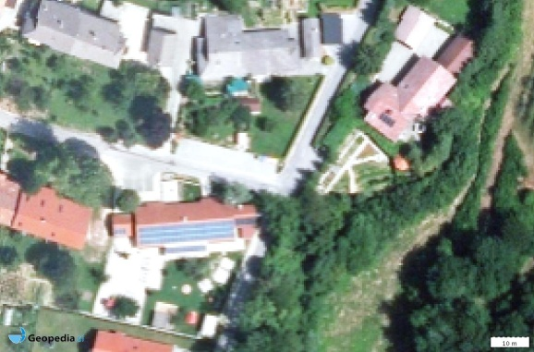
Slika 1 : Zbiranje lokacij s pomočjo kart
Sloj, ki vsebuje PV-naprave, smo nato s pomočjo Nataše Đurić iz Centra odličnosti vstavili v aplikacijo GIS3D, preko katere črpajo gasilci podatke o stavbah. Uporabljen je bil vektorski sloj v obliki Shapefile, ki smo ga pred uvozom izvozili iz Geopedije. Naprave so predstavljene s točkami. Vsaka točka ima svoje lastnosti, pozicijo, številko... Vektorski sloj si lahko torej predstavljamo kot tabelo z lastnostmi točk. Ob uvozu v GIS3D je bilo potrebno še nastaviti ustrezen koordinatni sistem – naš državni, Gauss-Krügerjev.

4. Rezultati
Ugotovili smo, da je bilo 1. 7. leta 2012 v Krškem 169 sončnih naprav, od tega 38 PV-naprav in 131 sončnih kolektorjev. Malo manj kot polovica teh se nahaja v urbanem delu Krškega, kjer smo podrobneje raziskali širitev sončnih naprav.
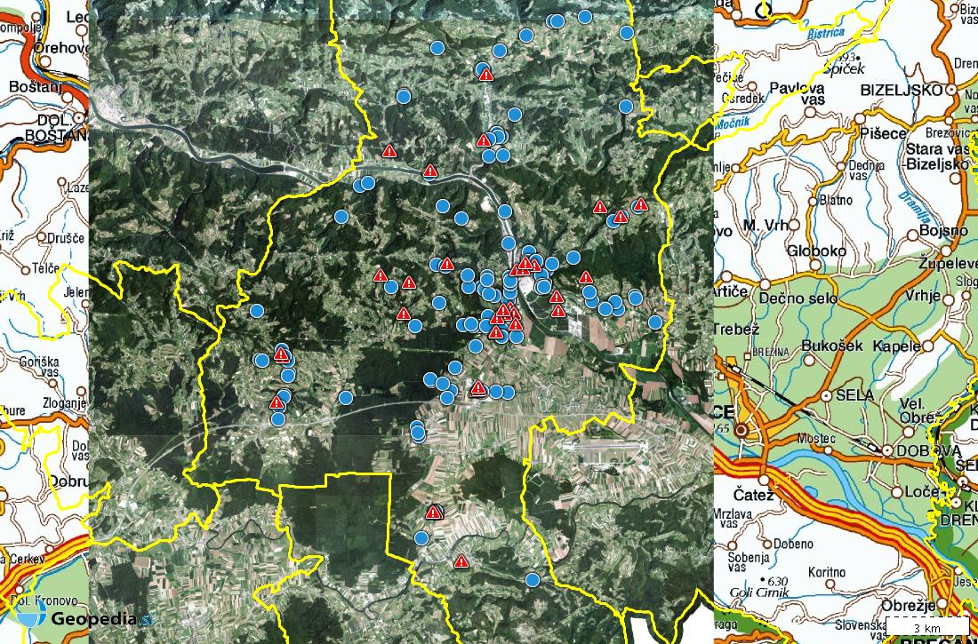Sončne elektrarne - rdeči znaki s klicajem. Sončni kolektorji - modri krogci.
Slika 2 : Razporejenost sončnih naprav
Večji delež vseh sončnih naprav so sončni kolektorji. Obsegajo kar 80 % vseh sončnih naprav v urbanem delu Krškega.
Večina sončnih naprav se nahaja na področjih, kjer so tla usmerjena proti jugu, vzhodu in jugozahodu - to smo pričakovali, saj se nahajamo na severni polobli in je več sončnega sevanja na južnih ekspozicijah.
 | Urbani del občine Krško
 | pred 2006 | 2006-2009 | 2009-2012 | skupaj
Vodni kolektorji | 41 | 7 | 15 | 63
PV-naprave | 0 | 1 | 14 | 15
Skupaj | 41 | 8 | 29 | 78

Večina kolektorjev se je pojavila že pred letom 2006. Med leti 2006 in 2009 je bilo novih 7, med letoma 2009-2012 pa 15. Iz tega pa lahko predvidevamo, da se število kolektorjev povečuje. Ob pogovorih s stanovalci smo dobili veliko mnenj, ki izražajo zadovoljstvo zaradi namestitve in dobrega delovanja kolektorjev.
PV-naprave pa po pričakovanjih pred letom 2006 še niso bile prisotne. Med letoma 2006 in 2009 pa je bila zgrajena le 1 PV-naprava. Po letu 2009 pa 14. To nakazuje na večanje števila šele v zadnjih letih. Po podatkih Elektra Celje-enota Krško, pa se ta trend ustavlja – letos pri njih v pet mesecih niso izdali še nobenega soglasja za PV-napravo. To si razlagajo z znižanjem subvencij države.
Opazili smo, da se večina kolektorjev nahaja na stanovanjskih objektih, večina PV-naprav pa na javnih stavbah, kot so osnovne, srednje in glasbene šole, vrtci, zdravstveni domovi, kulturni domovi in športne dvorane... To je bilo pričakovano, saj se PV-naprav običajno nameščajo v večjih skupinah, kar pomeni, da je cena le teh toliko višja. Poleg tega so to javne ustanove, katerih lastnica je Občina Krško in katerih strešne površine se zdaj oddajajo za služnostne pravice za obdobje par desetletij, občina pa od tega prejema odškodnino.
V PGE Krško so ravno v zvezi z PV – napravami na javnih ustanovah izrazili največjo skrb, saj so postopki gašenja takšnih stavb z občutljivo populacijo (otrok, bolnikov) lahko še posebej problematični. Sončne elektrarne namreč tudi po odklopu od omrežja še proizvajajo elektriko in so pod visoko napetostjo.

5. Zaključek
Ko smo imeli zbrane vse podatke, smo jih posredovali PGD Krško, kasneje pa ugotovili, da je potrebno pred namestitvijo PV-naprav o tem obvestiti Elektro Celje, ki izda soglasje in zabeleži elektrarno na svoje karte. (Za namestitev sončnih kolektorjev pa ni potrebno nobeno soglasje.) Vsi smo bili zelo začudeni, ko smo izvedeli za to. Zanimivo je to, da so si gasilci te podatke želeli imeti. A ko smo vprašali Elektro Celje, zakaj teh podatkov niso posredovali gasilcem, so nam odgovorili, da jih za te podatke ni nihče zaprosil, da pa jih bodo z veseljem posredovali kolegom na PGE Krško.
Upamo, da se bodo naši podatki v PGD Krško še naprej nadgrajevali. Gasilci so skozi to sodelovanje začeli iskati še dodatne rešitve in nadgradnje – kako v svoj GIS3D uvoziti sloj z označenimi hidranti, kako se povezati z Elektro Celje za sprotno ažuriranje sončnih elektrarn, razmišljajo pa tudi o dodajanju atributov – npr. fotografij elektrarn na strehah za boljšo predstavnost pri intervenciji.
Želimo si, da bi bili naši podatki karseda koristni, hkrati pa upamo, da se bodo čim manj potrebovali.

